STADGAR
för
XXXXXXXXX

Jaktvårdskrets

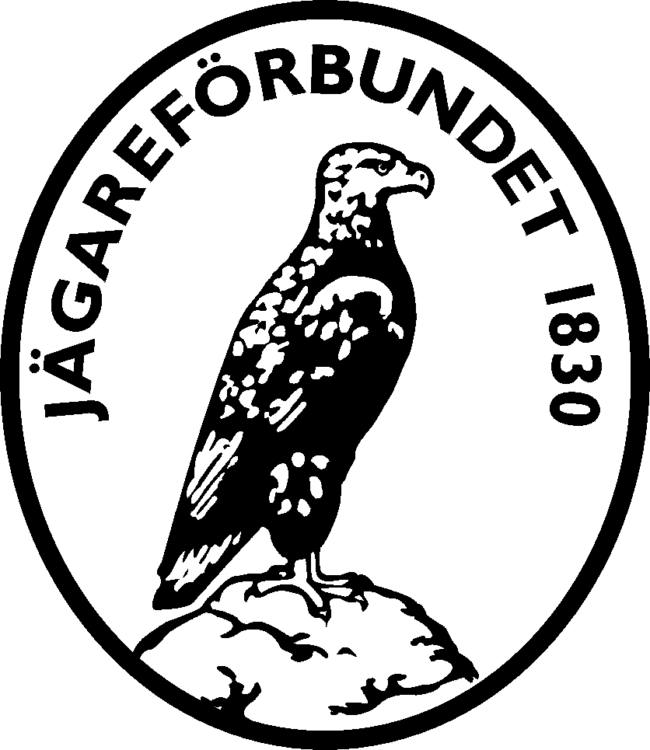

Antagna ÅÅÅÅ-MM-DD

Dessa stadgar bygger på Svenska Jägareförbundets normalstadgar för jaktvårdskrets
Antagna av Jägareförbundets kongress 1991
Ändringar gjorda vid Jägareförbundets årsstämma 2000, 2004 och 2012

Stadgar

för………………………………………………………………………jaktvårdskrets antagna av årsmötet den …………………………………………………………… .

Namn, beslutande organ och säte

§ 1
Organisationens namn är
……………..………………………………………………………………..…………. jaktvårdskrets. Det är en partipolitisk obunden ideell förening inom.. …………. ……………………….. länsjaktvårdsförening, (-förbund eller motsvarande) samt
omfattar ………………………………………………………………….………….. .
Jaktvårdskretsen är genom länsjaktvårdsföreningen ansluten till Svenska Jägareförbundet. Nedan kallat Jägareförbundet.

§ 2
Jaktvårdskretsens beslutande organ är årsmötet, extra årsmöte och styrelsen.

§ 3
Styrelsen har sitt säte i………………………………………………….………….. .

Ändamål

§ 4
Jaktvårdskretsen är en sammanslutning som har till ändamål att tillvarata jägarnas intresse för jakt, vilt och viltvård inom sitt verksamhetsområde.
Jaktvårdskretsen består av dels enskilda medlemmar, dels inom kretsens verksamhetsområde förekommande lokala jaktvårdsorganisationer som genom länsjaktvårdsföreningen är anslutna till Jägareförbundet.
Sitt mål vill kretsen, i samverkan med länsjaktvårdsföreningen och de anslutna lokala organisationerna samt med hänsynstagande till jordbrukets, skogsbrukets och övriga allmänna och enskilda intressen uppnå genom

att verka för större medlemsanslutning

att verka för bildande av viltvårdsområden och lokala jaktvårdsorganisationer enligt § 5 i stadgar för länsjaktvårdsförening samt stödja, uppmuntra och hjälpa dem i deras arbete

att uppmärksamt följa viltstammarna och jaktens utveckling och i anslutning därtill hos lokala myndigheter och länsjaktvårdsföreningen göra de framställningar samt vidtaga de praktiska åtgärder, som är påkallade

att verka för rikliga och goda tillfällen till jakt

att avge yttranden och vidtaga de åtgärder, som begärs av länsjaktvårdsföreningen

att öka kännedomen om föreskrifter på viltvårdens och jaktens områden

att genom utbildning och information sprida kunskap om olika djurarters levnadsbetingelser samt om en god viltvård och en rätt bedriven jaktutövning

att arbeta för ökad förståelse för människans ansvar för naturen

att arbeta för att viltets behov av variationsrika och produktiva miljöer blir tillgodosedda

att sträva efter att en tillfredsställande jämvikt upprätthålles inom och mellan viltstammarna och att i detta syfte etablera samverkan med myndigheter och andra organisationer

att samarbeta med och stödja tjänstemännen hos Jägareförbundet i deras arbete inom kretsens verksamhetsområde.

Ekonomisk ansvarighet
§ 5
För sina förpliktelser svarar kretsen endast med sina tillgångar.

Kretstillhörighet och medlemskap

§ 6 Mom 1
Enskild medlem av länsjaktvårdsföreningen tillhör den jaktvårdskrets inom vars verksamhetsområde denne är bosatt, har sitt säte eller själv anger som önskemål. Till länsjaktvårdsföreningen ansluten lokal jaktvårdsorganisation tillhör den jaktvårdskrets, inom vars verksamhetsområde dess styrelse har sitt säte eller dess marker är helt eller huvudsakligen belägna.

Mom 2
Med lokal jaktvårdsorganisation avses dels viltvårdsområdesföreningar, dels andra sammanslutningar som bedriver verksamhet i anslutning till viltvård och jakt inom kretsens område eller del därav.
Enskild medlem och lokal jaktvårdsorganisation som anges i mom 1 är medlemmar i jaktvårdskretsen.

Mom 3
Medlemskap i kretsen innebär godkännande av Jägareförbundets, länsjaktvårdsföreningens och jaktvårdskretsens stadgar.
Lokal jaktvårdsorganisation ska följa de föreskrifter och anvisningar, som länsjaktvårdsföreningen meddelat för att samordna jaktvårdsarbetet inom länsjaktvårdsföreningens verksamhetsområde.

Årsmöte

§ 7 Mom 1
Årsmöte och extra årsmöte består av dels till kretsen anslutna enskilda medlemmar, dels ombud utsedda av till kretsen anslutna lokala jaktvårdsorganisationer, dels kretsens styrelseledamöter.
Anm: Medlem, som är juridisk person, företräds genom ställföreträdare eller ombud.

Mom 2
Årsmötet hålles årligen senast den 1 mars på tid och plats, som styrelsen bestämmer. Extra årsmöte ska hållas när kretsens styrelse finner det erforderligt eller när minst en tredjedel av de till kretsen anslutna enskilda medlemmarna med angivande av anledningen, gör skriftlig framställan härom.
I framställningen ska anges de ärenden, som extra årsmötet ska behandla. Över ärende, som ska behandlas på årsmöte eller extra årsmöte, ska styrelsen avge utlåtande.

Mom 3
Styrelsen ska kalla till årsmöte eller extra årsmöte på sätt som fastställts på närmast föregående årsmöte minst en vecka före mötet.
Länsjaktvårdsföreningen ska underrättas om tid och plats för mötet.

Mom 4
På årsmötet ska följande ärenden förekomma.
1. Fastställande av röstlängd 2. Årsmötesfunktionärer
- Val av ordförande
- Val av två personer att jämte ordförande justera årsmötets protokoll
- Anmälan om av styrelsen utsedd sekreterare
- Fråga om årsmötet är stadgeenligt utlyst
- Fastställande av dagordning
- Styrelsens verksamhets- och förvaltningsberättelse
- Revisorernas berättelse
- Fastställande av balansräkning
- Fråga om ansvarsfrihet för styrelsen
- Val av kretsens tillika styrelsens ordförande
- Val av övriga ledamöter samt suppleanter i styrelsen
- Val av två revisorer och två suppleanter
- Val av ombud och suppleanter till länsföreningsstämma
- Val av valberedning
- Styrelsens förslag
  - i ärende, varöver länsjaktvårdsföreningen infordrat yttrande
  - ang inkomna motioner
  - ang övriga ärenden
- Bestämmande av sättet att kalla till nästa årsmöte och eventuellt extra möte
- Övriga frågor som årsmötet beslutar ta upp till behandling

Anm: Föreskrifter om hur antalet ombud till länsföreningsstämma framräknas finns i § 12 mom 2 länsföreningsstadgarna.

Mom 5
Extra årsmöte får endast behandla den eller de frågor, som angetts i kallelsen.

Mom 6
Lokal jaktvårdsorganisations rösträtt utövas genom ombud som utsetts av organisationen. För annan juridisk person utfärdas fullmakt av den eller dem, som därtill är behörig. Är flera ombud utsedda för jaktorganisation, ska rösterna fördelas lika mellan ombuden. Kan detta ej ske, ska överskjutande röster fördelas lika mellan ombuden i den ordning de anmälts.

Rösträtt § 8 Mom 1
Till kretsen hörande medlem som är närvarande har en röst. Rösträtt för enskild medlem får ej utövas genom fullmakt. Styrelseledamot eller annan person äger icke delta i beslut om ansvarsfrihet för förvaltning, för vilken denne är ansvarig, och inte heller i val av revisorer för granskning av sådan förvaltning.
Lokal jaktvårdsorganisation har en röst.
Omröstning sker öppet. Vid val sker sluten omröstning, om någon röstberättigad begär det. Röstsedel, som upptar flera namn än valet avser, är ogiltig. Den eller de, som får flest röster, är vald(a). Vid lika röstetal avgörs frågan genom lottning.
Beslut fattas, med enkel majoritet, om ej annat föreskrivs i dessa stadgar. Vid lika röstetal, utom vid val, har tjänstgörande ordföranden utslagsröst. Om han inte har rösträtt samt vid val avgörs frågan genom lottning.
Närvarande revisor, som ej är röstberättigad, har yttrande- och förslagsrätt i ärende, som har samband med revisionen.
Tjänsteman hos Jägareförbundet verksam inom länsjaktvårdsföreningens område ska genom kallelse beredas tillfälle närvara vid årsmöte och har yttrande- och förslagsrätt i de frågor, årsmötet äger behandla. Ledamot eller suppleant i länsjaktvårdsföreningens styrelse samt i Jägareförbundets förbundsstyrelse ävensom central chefstjänsteman inom Jägareförbundet äger närvara och har yttranderätt vid årsmöte.

Mom 2
Medlem som ej tillhör kretsen, men har jaktliga intressen inom dess område, äger rätt att närvara vid kretsens sammankomster och har yttrande- och förslagsrätt men ej rösträtt.

Styrelsen

§ 9 Mom 1
Styrelsen är, då årsmötet inte är samlat, kretsens beslutande organ. Styrelsen är inför årsmötet och länsjaktvårdsföreningen ansvarig för sin förvaltning. Styrelsen leder kretsens verksamhet och förvaltar dess angelägenheter i överensstämmelse med Jägareförbundets, länsjaktvårdsföreningens och jaktvårdskretsens stadgar samt förbundsårsmötets, länsföreningsstämmans och kretsårmötets beslut.
En av styrelsens ledamöter eller en till styrelsen adjungerad ledamot kan vara av kretsens styrelse förordnad kontaktman mellan kretsen och länsjaktvårdsföreningen. För denne ska finnas ställföreträdare.

Mom 2
Styrelsen består av ordförande och övriga ledamöter, valda av årsmötet.
Styrelsen kan till sig adjungera representant för annat intresse som har väsentlig betydelse för kretsens verksamhet.

- Ordföranden väljs för en tid av ett år.
- Antalet av årsmötet valda ledamöter och suppleanter ska vara …………. ledamöter samt ……… suppleanter, vilka väljs för två år med ………….
ledamöter och ……….. suppleanter vart annat år.
Avgående ledamot eller suppleant kan återväljas.
Avgår ledamot eller suppleant under första året av mandattiden, förrättar följande årsmöte val av efterträdare för återstoden av mandattiden.

Mom 3
Styrelsen fungerar från ett årsmöte till och med följande årsmöte.

Mom 4
Styrelsen är beslutsför, då kallelse utgått i den ordning styrelsen föreskrivit och mer än halva antalet av ledamöterna är närvarande.
Som styrelsens beslut gäller den mening, som biträtts av mer än halva antalet närvarande ledamöter. Vid lika röstetal gäller den mening, som tjänsteförrättande ordförande biträder.
Styrelsens protokoll justeras av ordförande och en ledamot.
Omröstning inom styrelsen sker öppet.

Mom 5
Styrelsen utser på sitt första sammanträde efter årsmötet bland ledamöterna vice ordförande samt inom eller utom styrelsen sekreterare och kassör.

Mom 6
Styrelsen ska tillse, att bidrag, som tilldelats kretsen, används i enlighet med länsjaktvårdsföreningens eller, i förkommande fall, annan bidragsgivares anvisningar.

Underskrift av handlingar

§ 10
Styrelsen utser årligen på det sammanträde, som hålles närmast efter årsmöte, den eller de, som ska äga behörighet att underteckna handlingar på kretsens vägnar.

Räkenskaper och revision

§ 11 Mom 1
Kretsens räkenskapsår är kalenderår. Räkenskaperna och styrelsens förvaltning ska granskas av två årligen på årsmöte utsedda revisorer. För varje revisor ska utses en suppleant.

Mom 2
Räkenskaperna ska överlämnas till revisorerna senast den 21 januari. Samtidigt ska styrelsen till revisorerna överlämna sina verksamhets- och förvaltningsberättelser samt resultat- och balansräkningar.

Mom 3
Revisorerna åligger
att utföra revision och däröver avge revisionsberättelse
att tillse att de medel kretsen erhåller från olika bidragsgivare disponeras i enlighet med givna föreskrifter, samt
att till- eller avstyrka ansvarsfrihet för styrelsen.

Mom 4
Revisionen ska för varje år vara verkställd och revisorernas berättelse överlämnad till styrelsen senast den 5 februari. Över anmärkning, som görs av revisorerna, åligger det styrelsen att avge skriftlig förklaring.

Mom 5
Räkenskaperna ska varje år senast den 15 mars tillsammans med revisionsberättelsen samt kopia av kretsårsmötets protokoll sändas till länsjaktvårdsföreningen.

Valbarhet

§ 12
Valbar till ledamot eller suppleant av styrelsen och som ombud vid ordinarie och extra länsföreningsstämma är endast person som är enskild medlem och tillhör kretsen.

Motioner

§ 13
Motion till kretsens årsmöte, länsföreningsstämma kan väckas av till kretsen hörande medlem och ska vara kretsstyrelsen till handa före utgången av december månad. Det åligger styrelsen att till årsmötet avge yttrande över motion.

Uteslutning av medlem

§ 14
Framställning om uteslutning av medlem ska av styrelsen inges till länsjaktvårdsföreningens styrelse för åtgärd. För uteslutning av medlem gäller § 17 mom 2-3 i Jägareförbundets stadgar.

Ändring av stadgarna

§ 15
Beslut om ändring av eller tillägg till dessa stadgar kan fattas endast av ordinarie årsmöte. För bifall till förslag om ändring erfordras två tredjedelar av antalet avgivna röster eller har fattats på två på varandra följande stämmor.
Sådant beslut ska för att bli gällande godkännas av länsjaktvårdsföreningen och träder i kraft först efter godkännandet.

Upplösning av kretsen

§ 16
Beslut om upplösning av jaktvårdskrets kan fattas endast av ordinarie årsmöte. För beslut om upplösning erfordras bifall av minst två tredjedelar av de avgivna rösterna.
Sådant beslut ska för att bli gällande godkännas av länsföreningsstämman.
Upplöses kretsen, ska med dess behållna tillgångar förfaras på följande sätt. Sådan egendom och nyttjanderätt som bekostas av medel ur viltvårds- och älgvårdsfonderna ska överlämnas till länsjaktvårdsföreningen med äganderätt eller oförändrad nyttjanderätt.
Vad som återstår av kretsens ur viltvårds- och älgvårdsfonderna tilldelade medel återbetalas till länsjaktvårdsföreningen.
Kretsens behållna egna tillgångar ska användas för något med ändamålet för kretsens verksamhet sammanhängande syfte. Beslut därom fattas av det årsmöte som beslutar om upplösningen.

Övergångsbestämmelser
Dessa stadgar träder i kraft den……………………………………………………. .
Samma dag upphör kretsens den………………………….………………………. .
antagna stadgar att gälla. Den som vid dessa stadgars ikraftträdande innehar befattning som styrelseledamot, styrelsesuppleant, revisor eller revisorsuppleant kvarstår i sin befattning under tid, som bestämts vid valet.

